
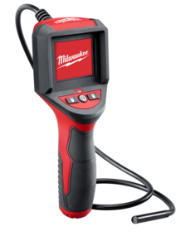

Inspektionskamera 2309-60

Kleine und leichte Inspektionskamera für visuelle Inspektionen an schwer zugänglichen Stellen. Ideal geeignet für die Bereiche KFZ, Heizung, Sanitär, Elektro, Bau und Metall.
- 65,8 mm Farb-LCD-Display mit einer Auflösung von 320 x 240
- Wasserdichter 9 mm Kamerakopf
- Flexibles, wasserdichtes 914 mm langes Kamerakabel
- Automatischer Kontrastausgleich und Weißabgleich
- Ergonomischer Handgriff für höchsten Anwenderkomfort

Technische Daten

Display Größe 65,8 mm
Auflösung Display 320 x 240
Größe Kamerakopf 9 mm
Kabellänge 914 mm
Gewicht mit Kabel 0,5 kg

Lieferumfang
9V Alkaline Batterie

Artikelnummer 4933451526
EAN Code 4002395143535

